

Univerzitet u Beogradu

Fakultet organizacionih nauka

**DOKUMENTACIJA PHP**

Student: Darko Vasić 272/17

Beograd, 2022.

Na stranici se nalaze dve forme. Preko prve forme ubacujemo u bazu knjige dok se preko druge ubacuju autori. Iz forme se zaključuje da postoje dve tabele što se vidi na sledećoj slici. Tabela books ima spoljni ključ authorid pomoću koga je povezana sa tabelom authors.

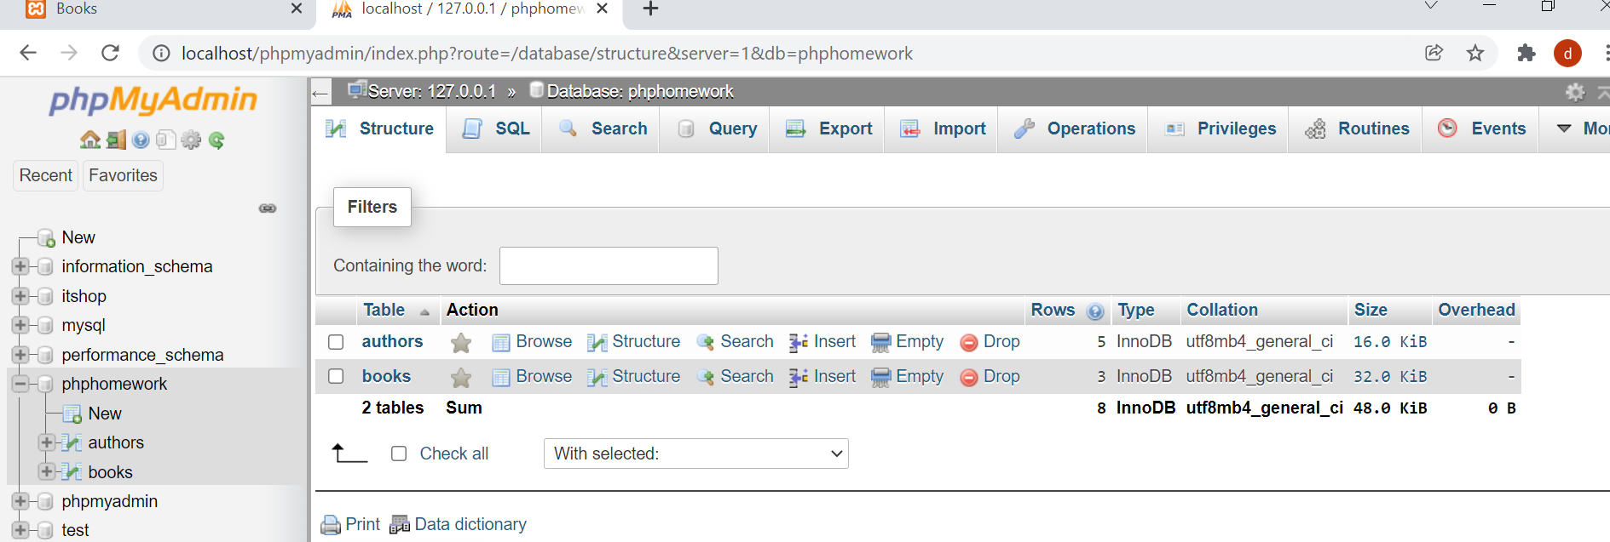

*Slika 1:Baza*

Glavna stranica koja se učitava je index.php. Na njoj se nalaze dve pomenute forme.

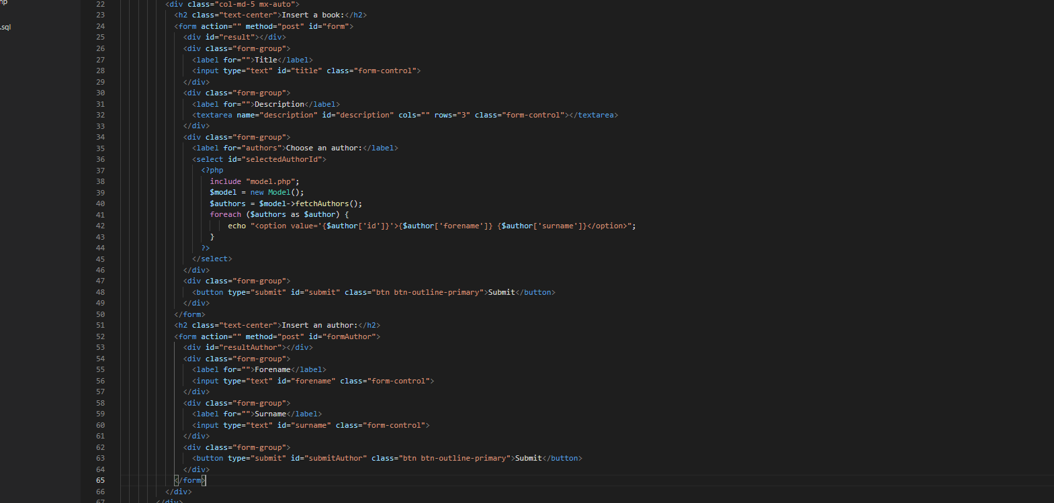

*Slika 2: Forme*

Klikom na dugme Submit pokrećemo sledeći deo koda.

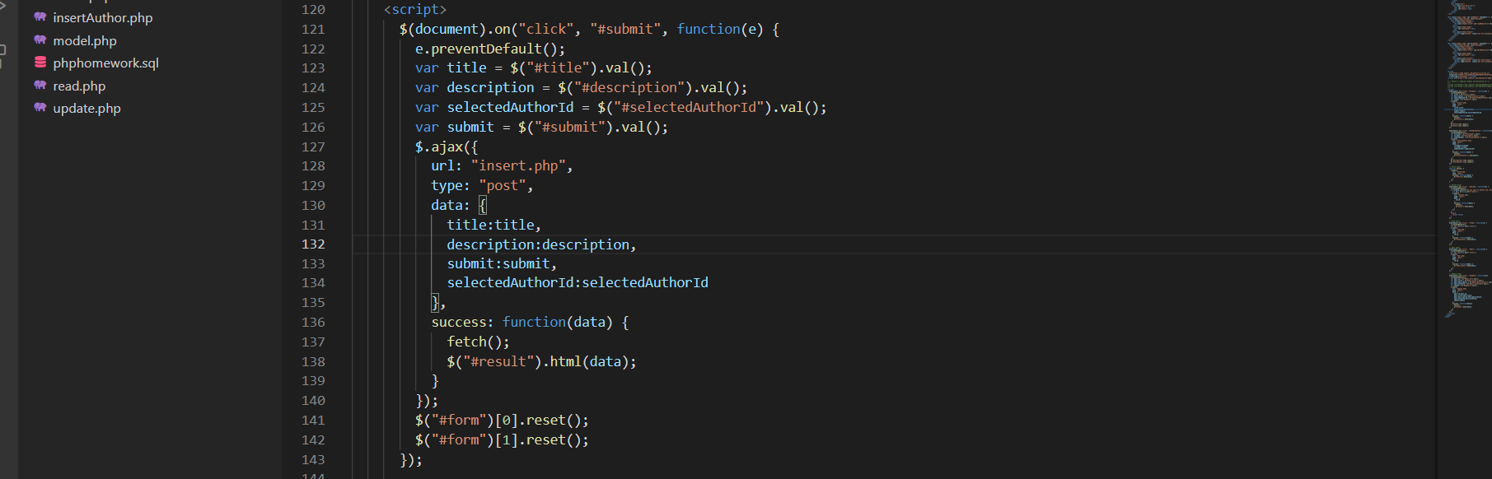

*Slika 3*

Sa slike vidimo predefinisanu promenljivu document i funkciju on koja će se okinuti na “click” i registrovati event. Treći parametar je function koju smo definisali u nastavku koda. Preko promenljivih uzmemo podatke koje je korisnik uneo, i sada kada imamo te podatke šaljemo ajax zahtev. U data delu se nalaze podaci koje šaljemo na url insert.php. Ukoliko je zahtev uspešno obrađen poziva se funkcija success koja uzima sve podatke i ispisuje da li je zahtev uspešno izvršen. Na kraju se resetuje forma.

U insert.php kreiramo model i pozovemo insert metodu. Ona proverava da li se desio događaj, da li su podaci postavljeni ili prazni. Ako prođe sve ovo kreiramo upit na osnovu kojeg korisnik dobija povratnu informaciju u zavisnosti od uspešnosti upita.

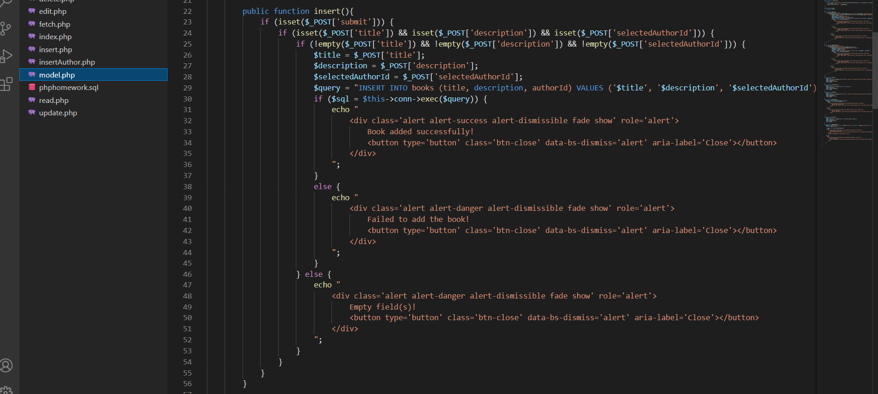

*Slika 4: Insert metoda*

Pošto su forme slične, analogne funkcije se definišu i za ubacivanje autora.

Fetch metoda uzima sve knjige iz baze. Fetch.php osim što uključuje model pravi i tabelu i u telo tabele proverava da li su uzeti neki podaci, ako jesu prolazimo kroz redove i preko php koda ispisujemo date podatke.

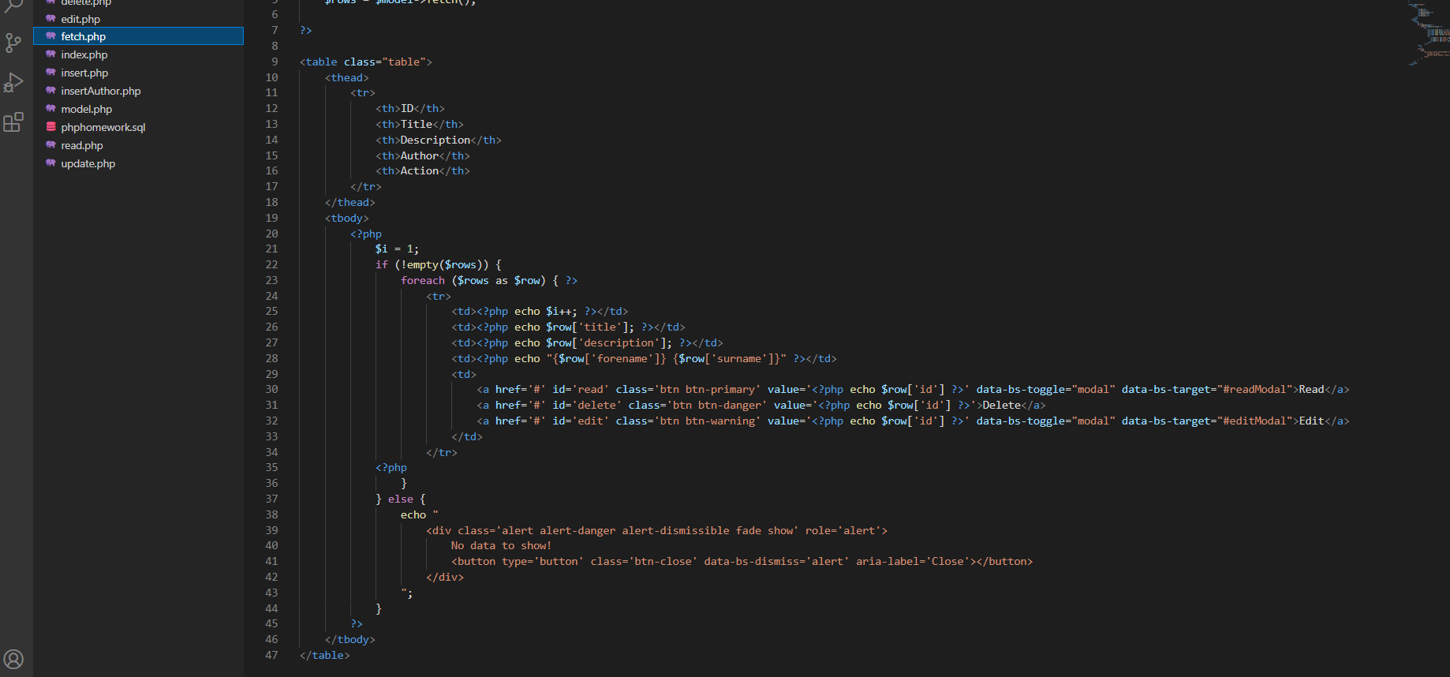

*Slika 5: Fetch metoda*

U fetch metodi value za sve button-e je primarni ključ knjige.

Na formi imamo tri dugmeta, read, edit i delete. Read i edit rade sa modalima tj pop-up prozorima koji prikazuju određene podatke.

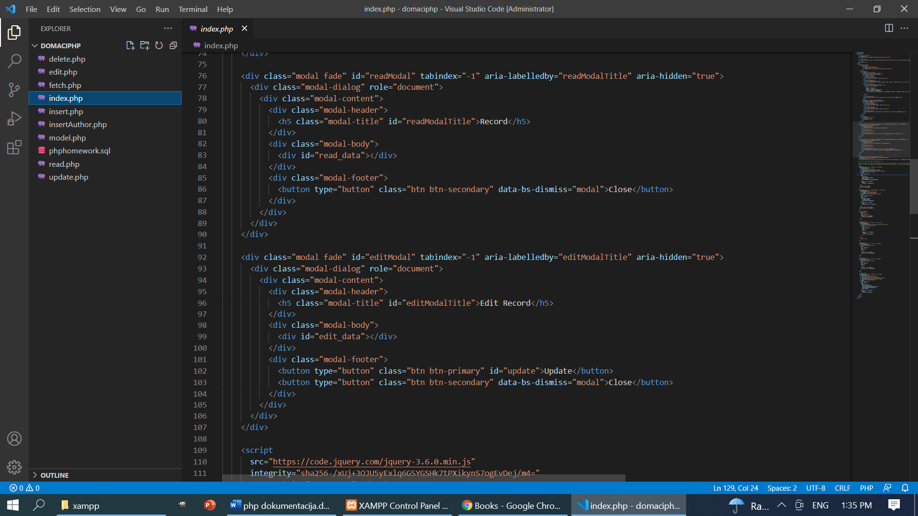

*Slika 6: Modali za read i edit*

Edit je malo drugačiji od read jer u sebi sadrži formu.

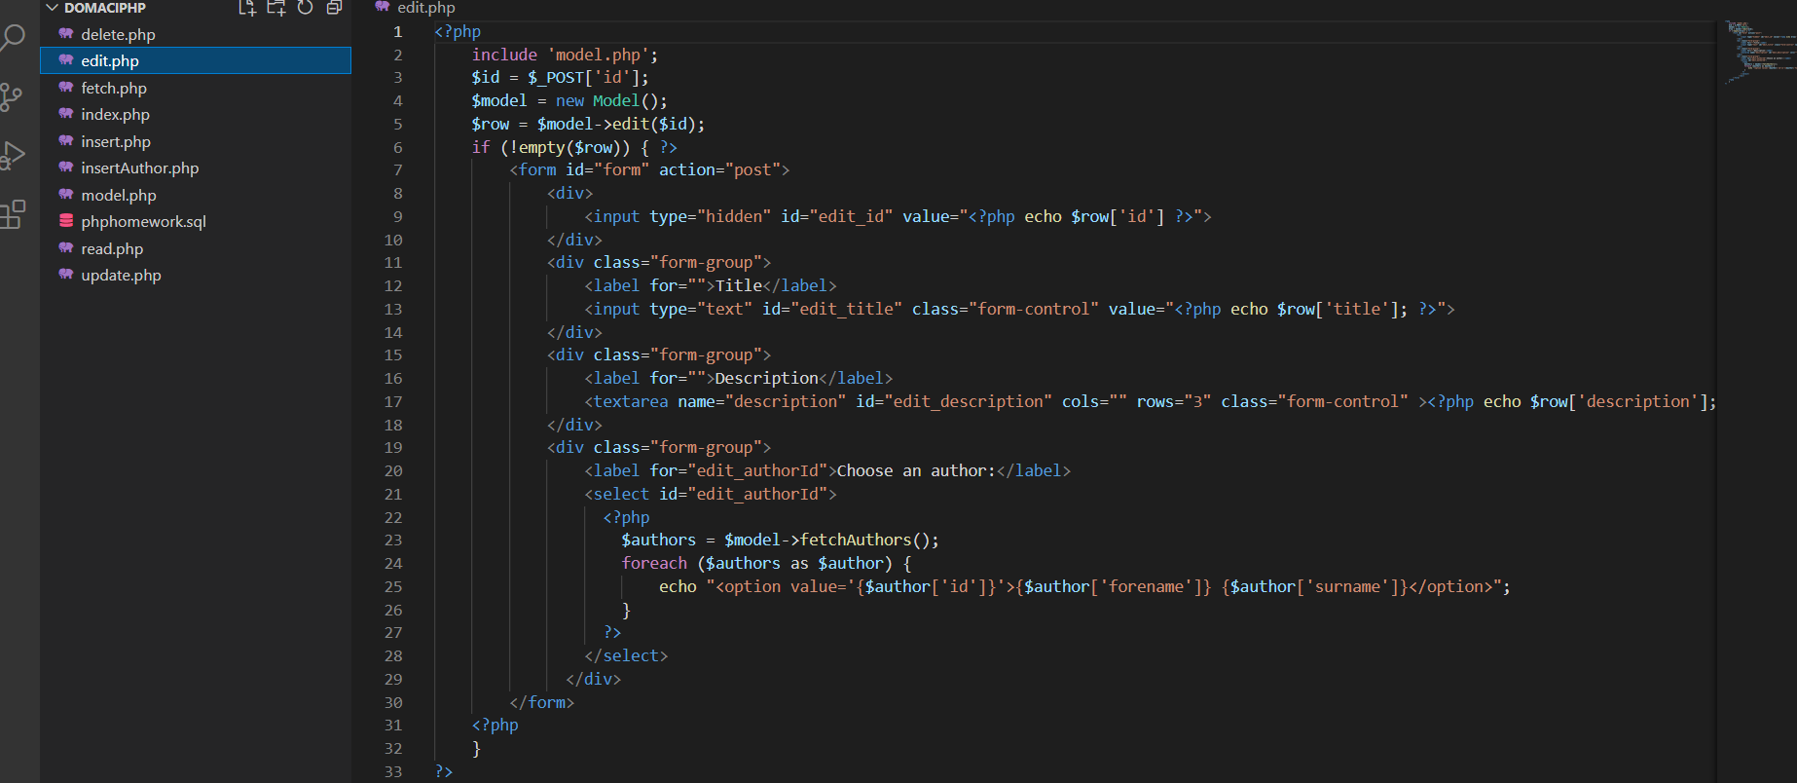

*Slika 7: Edit.php*

Kod pop-up prozora za edit imamo dugme update, klikom na njega poziva se sledeća funkcija. Proveravamo da li je korisnik dobro uneo podatke i pozivamo update funkciju.

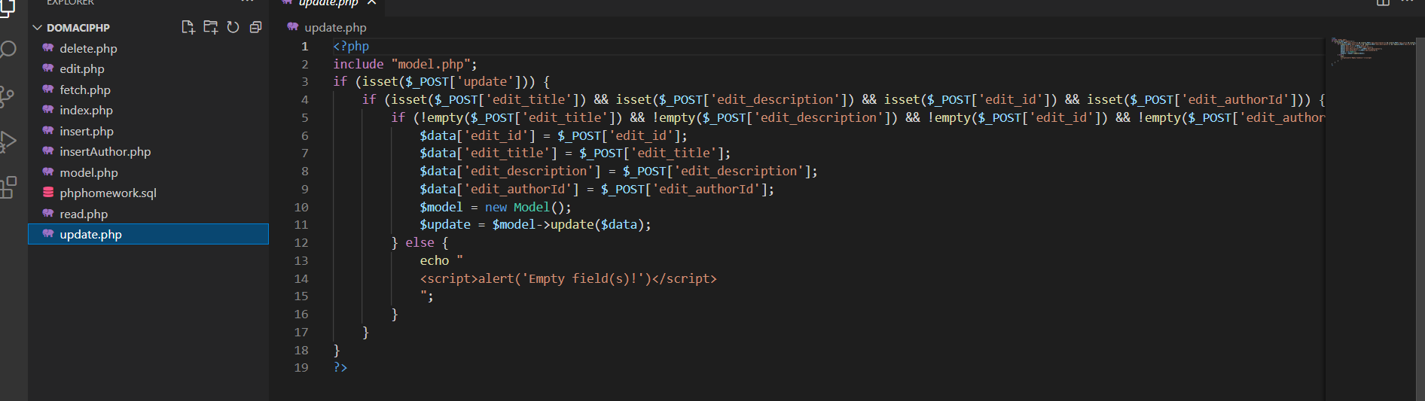*Slika 8: Update metoda*

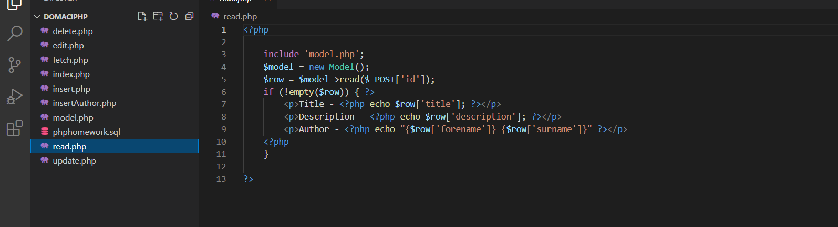

*Slika 9: Read.php*

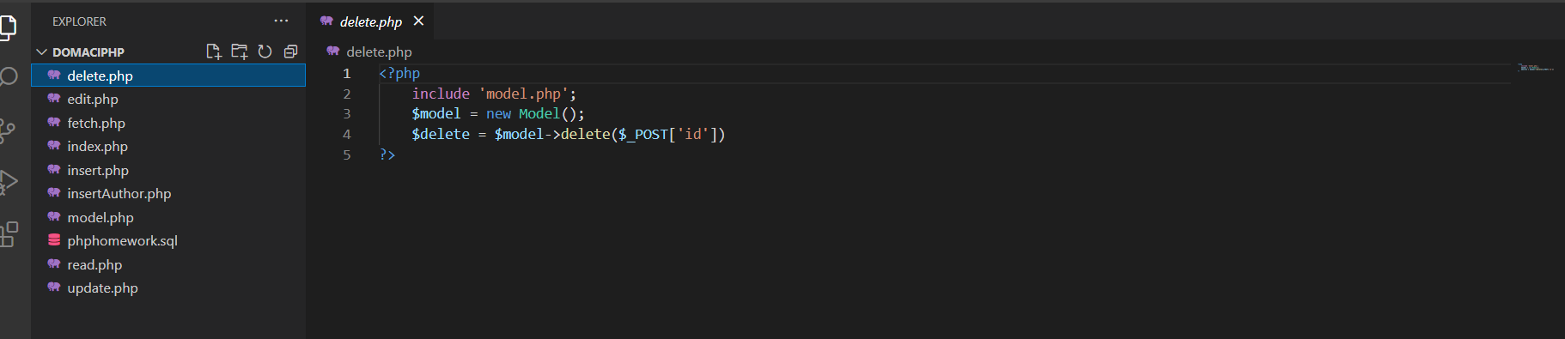

*Slika 10: Delete.php*